Требования промышленной безопасности при эксплуатации мини-котельных организаций бытового обслуживания населения непроизводственного характера, административных и общественных зданий, работающих на газообразном топливе
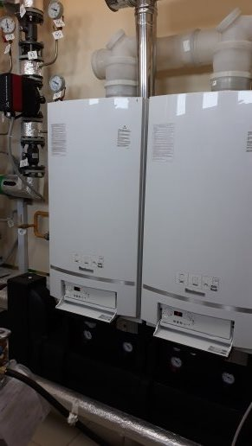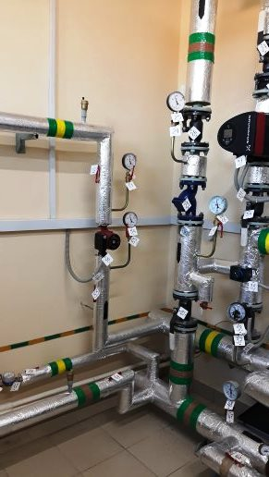

Газ по-прежнему является одним из самых экологически чистых и дешевых видов топлива. И в то же время природный газ - источник повышенной опасности, требующий постоянной осторожности и предельной "обходительности", не прощающий беспечности и халатности.
Одной из составляющих обеспечения промышленной безопасности при эксплуатации мини-котельных, при работе котлов на газообразном топливе является выполнение собственником и (или) уполномоченным им лицом следующих требований.
В помещениях, где установлено газовое оборудование, должны быть вывешены инструкции по безопасному пользованию газом и схемы газопроводов с указанием отключающих устройств.
Техническое обслуживание газового оборудования и газопроводов специализированными организациями должно производиться не реже 1 раза в 3 месяца.
Отключению от действующего газопровода с установкой заглушки подлежат газоиспользующие установки, которые эксплуатируются с утечками газа, имеют неисправные автоматику безопасности, дымоходы, вентиляционные каналы, разрушенные оголовки дымовых труб, а также самовольно подключенные.
Сезонно работающие газоиспользующие установки после окончания отопительного периода по заявкам собственников и (или) уполномоченных ими лиц должны отключаться с установкой заглушки и ее пломбированием газоснабжающей организацией.
Отключение от газопровода неисправного и сезонно работающего оборудования должно оформляться актом.
При переводе помещений из жилого фонда в нежилой запрещается подача газа потребителю газоснабжающей организацией, если объект газопотребления не отвечает обязательным для соблюдения требованиям ТНПА, а также отсутствует договор со специализированными организациями на техническое обслуживание и ремонт газопроводов и газового оборудования.
До включения в работу газоиспользующих установок, в том числе сезонного действия, а также после ремонта дымовых и вентиляционных каналов собственники и (или) уполномоченные ими лица должны обеспечить проверку исправности вентиляционных и дымоотводящих систем. Результаты проверки оформляются актом специализированной организации о проверке технического состояния дымовых и вентиляционных каналов, включающим в себя сведения о типе установленного газоиспользующего оборудования, о технических характеристиках каналов (количество, размеры, материал, наличие прочистных карманов), о методах и результатах проверки плотности, обособленности, проходимости каналов, наличия тяги, об отсутствии засоренности каналов и состоянии оголовков дымоходов, а также заключение о пригодности либо непригодности дымовых и вентиляционных каналов к эксплуатации с участием собственника и (или) уполномоченного им лица. Копии протоколов испытаний аккредитованной лаборатории прилагаются к актам.
Собственники и (или) уполномоченные ими лица, организации, оказывающие услуги по техническому обслуживанию инженерного оборудования зданий, должны:
оказывать газоснабжающей организации всестороннюю помощь при проведении ими технического обслуживания объектов газопотребления, а также пропаганды правил безопасного пользования газом среди населения;
обеспечивать оснащение помещений, в которых установлено газоиспользующее оборудование, системой контроля загазованности с автоматическим отключением подачи газа при загазованности более 10% от нижнего концентрационного предела воспламеняемости и системой контроля концентрации окиси углерода с автоматическим отключением подачи газа на вводе газопровода в здание;
содержать в надлежащем состоянии газопроводы, подвалы, технические коридоры и подполья, обеспечивать постоянное функционирование электроосвещения и вентиляции; следить за уплотнением вводов подземных коммуникаций в подвалы зданий, а также мест пересечения газопроводами строительных элементов зданий; производить окраску газопроводов;
обеспечивать в любое время суток беспрепятственный доступ работников газоснабжающей организации во все подвалы, технические коридоры и подполья, а также помещения первых этажей для проверки их на загазованность. При возникновении аварийной ситуации обеспечивать беспрепятственный доступ в любое время суток при необходимости в жилые и нежилые помещения здания;
своевременно обеспечивать проверку состояния дымоходов и вентиляционных каналов, оголовков дымоходов специализированными организациями и контролировать объем выполненных работ;
немедленно сообщать газоснабжающей организации о необходимости отключения газоиспользующих установок при выявлении неисправности дымоходов и самовольно установленного газового оборудования;
при смене собственников зданий обеспечить отключение газоиспользующих установок от газораспределительной системы под контролем газоснабжающей организации.
При ремонте газоиспользующих установок, связанном с разборкой, а также при капитальном ремонте помещений и зданий газопроводы и газовое оборудование должны отключаться с установкой заглушки.
Внутренние газопроводы, находящиеся в эксплуатации более 30 лет, должны подвергаться техническому диагностированию с целью определения остаточного ресурса с разработкой мероприятий, обеспечивающих безопасную эксплуатацию на весь срок продления жизненного цикла или обоснования необходимости замены.
Грамотная эксплуатация мини-котельной – это залог безопасной эксплуатации и длительного срока службы газового оборудования.

Людмила Чефанова, ведущий государственный
инспектор Бобруйского межрайонного отдела
Могилевского ОУ Госпромнадзора

